**附件2**

**梁启超故居、陈皮馆、陈皮村、圭峰山岭南历史文化名人故居**

**1日活动简介**

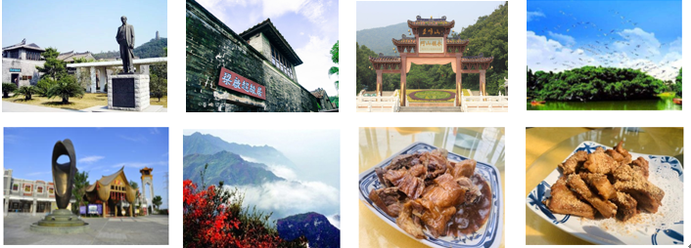 08:15 单位集中出发

08:15——09:45 到达**【圭峰山】**（约1.5小时）

09:45——11:45 电瓶车上山后徒步，圭峰山森林覆盖率达90%，为中国大陆最南端国家森林公园。山势雄伟，或如圭璧，或肖金龟，形态万千;区内湖泊星罗棋布山顶绿护屏一马平川，夹于被圭峰、云峰、叱石三峰间，成"三山夹一屏"之胜景。山上常年水气、蒸腾，云雾缭绕，形成"云峰烟雨"、"东岭晨曦"等自然景观。

11:45---12:15 参观【**梁启超故居**】，梁启超故居是全国重点文物保护单位，位于新会茶坑村，是梁启超出生成长、少年读书、接受儒家传统思想的地方。梁启超故居纪念馆建筑形式中西合璧，既有晚清岭南侨乡建筑韵味，更隐现天津饮冰室风格 ，以丰富的历史资料展现了任公爱国图强、毕生奋斗的事迹。

12:30——13:30 品尝**陈皮宴**陈皮的芬芳。“八九两月香蕉熟，十月吃柑晒陈皮”反映的正是新会人对陈皮的特殊情感。

13:30——15:30 参观【**陈皮博物馆**】，了解700多年生产、加工食用陈皮的历史。

15:30——17:30 回程

活动配专业摄影记者现场采风。